**1°da Maratón interna de programación Universidad El Bosque**

## Dirección de Ingeniería de Sistemas

## Grupo de programación competitiva UEB-GPC

## Sábado, 11 de junio de 2022 [Bogotá, Colombia](https://www.eventbrite.es/d/colombia--bogot%C3%A1/events/)

**Reglas**

1. Durante la competencia está prohibido el uso de elementos electrónicos tales como celulares, dispositivos de almacenamiento extraíbles, reproductores de música, auriculares, entre otros. De ser encontrado con alguno de estos, el participante será retirado del recinto y perderá el derecho a continuar en la competencia por intento de fraude.

2. El ingreso a páginas web distintas a la plataforma oficial de la competencia será penalizado con la descalificación inmediata de la competencia.

3. El consumo de bebidas y alimentos dentro de las aulas no está permitido.

4. Durante la competencia los equipos no podrán hablar ni intercambiar material entre ellos. De ser sorprendidos por primera vez incumpliendo esta normal, se les hará una advertencia pero si ya es la segunda vez serán descalificados de la competencia.

5. La copia de código de fuentes externas como páginas web o redes sociales se considera plagio.

6. Está permitido el uso de material como libros de texto, códigos impresos, textos matemáticos, diccionarios, entre otros (Se recomienda traer un diccionario inglés-español.

7. Cada equipo tendrá a su disposición una sola máquina durante la competencia.

8. En la competencia los equipos serán conformados por dos o tres competidores. No se permitirán competidores solitarios.

**Recomendaciones generales**

1. Por cada ejercicio que el sistema califique y de cómo veredicto CORRECT o ACCEPTED se le otorgara al equipo un globo del color correspondiente al ejercicio, este será pegado a la maquina en la que está participando.
2. El nombre de los archivos fuentes son Main, teniendo en cuenta la extensión de cada lenguaje.Solo debe enviar el archivo fuente del ejercicio (solo se recibe un archivo por problema, no se utilizan patrones de desarrollo y otras metodologías), no todo el proyecto.

|  |  |
| --- | --- |
| **Lenguaje** | **Nombre del archivo** |
| JAVA | Main.java |
| PYTHON | Main.py |
| C++ | Main.cpp |
| NOTA: En el caso específico de JAVA no se usa Package, coloque su archivo fuente en el default package | |

1. Faltando 40 minutos para terminar la competencia, el scoreboard se congela para aumentar el espíritu competitivo durante los últimos minutos. Pero el sistema seguirá enviando a cada equipo el resultado de sus ejercicios.
2. Luego de la competencia se reunirán todos los competidores para ver el resultado final de los últimos 40 minutos en conjunto con los jueces y observadores.
3. Existen 4 tipos de casos de prueba:

|  |  |  |
| --- | --- | --- |
| **Tipo de caso** | **Descripción** | **Ejemplo** |
| Caso único | Solo se utilizara una entrada por problema | N == 1 |
| Caso bandera | El ejercicio seguirá ejecutándose hasta que una condición se cumpla | Mientras N sea diferente de 0 |
| Caso fijo | Hay un número limitado de casos y el programa se ejecutara hasta que se cumpla este numero | Mientras N sea menor a 10  Acumulando 1 por ciclo |
| Caso ilimitado o fin de archivo | El ejercicio seguirá leyendo y procesando entradas hasta que se encuentre el banderín EOF, se considera ese tipo como ilimitado. | Mientras siga habiendo entradas |

1. Puede solicitar aclaraciones por la función de Clarifications, pero debe ser claro con su pregunta, si tiene que ver con la resolución del ejercicio el juez le responderá que lea cuidadosamente el problema, utilice esta herramienta para situaciones técnicas o dudas con la plataforma, todos los problemas han sido probados en cada detalle, por lo tanto se asegura que el problema y su juzgamiento sirve perfectamente.
2. Cada equipo tiene asignado un nombre de usuario y una contraseña la cual se debe conservar hasta el final de la competencia, cuide estas credenciales.
3. El sistema juzgador utilizado se llama DOMJudge, sistema utilizado en las competencias de programación mundiales de la ACM-ICPC, el sistema toma su archivo fuente y lo ejecuta con un set de resultados que ya este posee (No siempre es el mismo que se muestran en los ejemplos de entrada y salida), este verifica que se cumplan todos los requisitos del problema y retorna un veredicto al equipo competidor, podrá acceder a esta plataforma a través del link que se le suministrara al momento de la competencia.

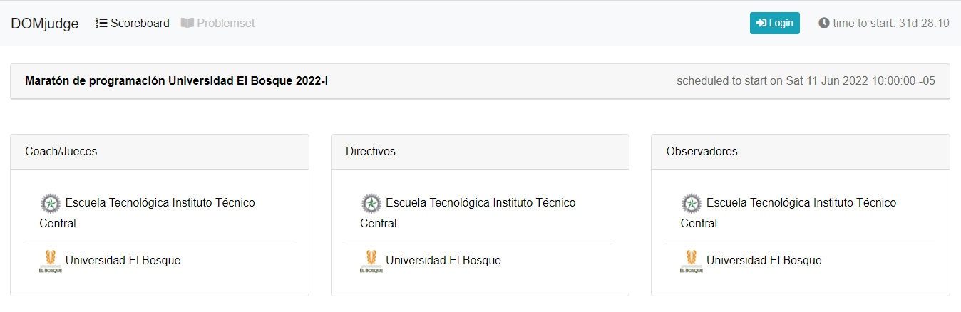

Ilustración Index DOMJudge

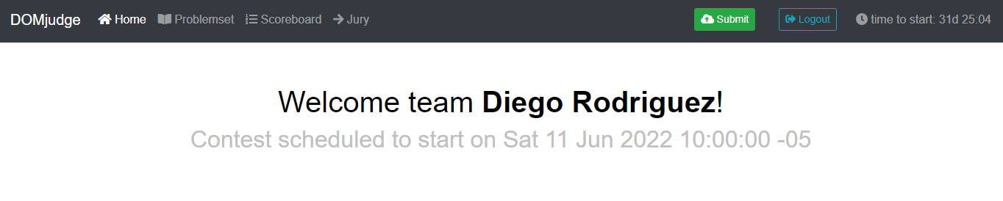

Ilustración Pagina del equipo

1. Dentro de la página del equipo, encontrara el set de problemas, el scoreboard y el botón de subida, para enviar su ejercicio realizado (Ver ilustración anterior).
2. Los ejercicios tienen un tiempo límite de ejecución, si al enviar el ejercicio al juzgador la respuesta es TIME LIMIT, su algoritmo no es lo suficientemente rápido para resolver el problema, intente reducir ciclos y mejorar la entrada de datos.
3. Las maquinas se encuentran monitoreadas durante toda la competencia, por lo que si no cumple alguna de las reglas puede ser amonestado o incluso descalificado.
4. En algún momento dentro de la competencia se le ofrecerá un pequeño refrigerio, puede salir del salón y consumirlo en algún lado de la universidad, pero no dentro de las aulas.